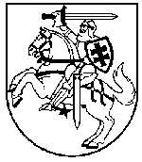

LIETUVOS RESPUBLIKOS SEIMO KANCELIARIJOS
TEISĖS DEPARTAMENTAS

IŠVADA
DĖL LIETUVOS RESPUBLIKOS ĮSTATYMO
DĖL NAIROBIO SUTARTIES DĖL OLIMPINIO SIMBOLIO APSAUGOS RATIFIKAVIMO PROJEKTO

2020-12-09 Nr. XIIIP-5190(2)
Vilnius

Įvertinę projekto atitiktį Konstitucijai, galiojantiems įstatymams, teisėkūros principams ir teisės technikos taisyklėms, pastabų neturime.

Departamento direktorius Andrius Kabišaitis

M. Griščenko, tel. (85) 239 6552, el. p. mantas.griscenko@lrs.lt
M. Masteikienė, tel. (8 5) 239 6843, el. p. milda.masteikiene@lrs.lt

